РАБОЧАЯ ПРОГРАММА
по учебному предмету
«Физика»

Учитель | Селиванова Елена Николаевна.
Класс | 8
Всего часов в год | 68
Всего часов в неделю | 2

1. ПЛАНИРУЕМЫЕ РЕЗУЛЬТАТЫ ОСВОЕНИЯ УЧЕБНОГО ПРЕДМЕТА

Предметные результаты:
—понимание и способность объяснять физические явления: конвекция, излучение, теплопроводность, изменение внутренней энергии тела в результате теплопередачи или работы внешних сил, испарение (конденсация) и плавление (отвердевание) вещества, охлаждение жидкости при испарении, кипение, выпадение росы;
—умение измерять: температуру, количество теплоты, удельную теплоемкость вещества, удельную теплоту плавления вещества, влажность воздуха;
—владение экспериментальными методами исследования: зависимости относительной влажности воздуха от давления водяного пара, содержащегося в воздухе при данной температуре; давления насыщенного водяного пара; определения удельной теплоемкости вещества;
—понимание принципов действия конденсационного и волосного гигрометров, психрометра, двигателя внутреннего сгорания, паровой турбины и способов обеспечения безопасности при их использовании;
—понимание смысла закона сохранения и превращения энергии в механических и тепловых процессах и умение применять его на практике;
—овладение способами выполнения расчетов для нахождения: удельной теплоемкости, количества теплоты, необходимого для нагревания тела или выделяемого им при охлаждении, удельной теплоты сгорания топлива, удельной теплоты плавления, влажности воздуха, удельной теплоты парообразования и конденсации, КПД теплового двигателя;
—понимание и способность объяснять физические явления: электризация тел, нагревание проводников электрическим током, электрический ток в металлах, электрические явления с позиции строения атома, действия электрического тока;
—умение измерять: силу электрического тока, электрическое напряжение, электрический заряд, электрическое сопротивление;
—владение экспериментальными методами исследования зависимости: силы тока на участке цепи от электрического напряжения, электрического сопротивления проводника от его длины, площади поперечного сечения и материала;
—понимание смысла основных физических законов и умение применять их на практике: закон сохранения электрического заряда, закон Ома для участка цепи, закон Джоуля—Ленца;
—понимание принципа действия электроскопа, электрометра, гальванического элемента, аккумулятора, фонарика, реостата, конденсатора, лампы накаливания и способов обеспечения безопасности при их использовании;
—владение способами выполнения расчетов для нахождения: силы тока, напряжения, сопротивления при параллельном и последовательном соединении проводников, удельного сопротивления проводника, работы и мощности электрического тока, количества теплоты, выделяемого проводником с током, емкости конденсатора, работы электрического поля конденсатора, энергии конденсатора;
—понимание и способность объяснять физические явления: намагниченность железа и стали, взаимодействие магнитов, взаимодействие проводника с током и магнитной стрелки, действие магнитного поля на проводник с током;
—владение экспериментальными методами исследования зависимости магнитного действия катушки от силы тока в цепи;
—понимание и способность объяснять физические явления: прямолинейное распространение света, образование тени и полутени, отражение и преломление света;
—умение измерять фокусное расстояние собирающей линзы, оптическую силу линзы;
—владение экспериментальными методами исследования зависимости: изображения от расположения лампы на различных расстояниях от линзы, угла отражения от угла падения света на зеркало;
—понимание смысла основных физических законов и умение применять их на практике: закон отражения света, закон преломления света, закон прямолинейного распространения света;
—различать фокус линзы, мнимый фокус и фокусное расстояние линзы, оптическую силу линзы и оптическую ось линзы, собирающую и рассеивающую линзы, изображения, даваемые собирающей и рассеивающей линзой;
—умение использовать полученные знания в повседневной жизни.

2. СОДЕРЖАНИЕ УЧЕБНОГО ПРЕДМЕТА

Тепловые явления (23 ч)
Тепловое движение. Тепловое равновесие. Температура. Внутренняя энергия. Работа и теплопередача. Теплопроводность. Конвекция. Излучение. Количество теплоты. Удельная теплоемкость. Расчет количества теплоты при теплообмене. Закон сохранения и превращения энергии в механических и тепловых процессах. Плавление и отвердевание кристаллических тел. Удельная теплота плавления. Испарение и конденсация. Кипение. Влажность воздуха. Удельная теплота парообразования. Объяснение изменения агрегатного состояния вещества на основе молекулярно-кинетических представлений. Преобразование энергии в тепловых машинах. Двигатель внутреннего сгорания. Паровая турбина. КПД теплового двигателя. Экологические проблемы использования тепловых машин.
Фронтальные лабораторные работы:
1. Сравнение количеств теплоты при смешивании воды разной температуры.
2. Измерение удельной теплоемкости твердого тела.
3. Измерение влажности воздуха.
Электрические явления (29 ч)
Электризация тел. Два рода электрических зарядов. Взаимодействие заряженных тел. Проводники, диэлектрики и полупроводники. Электрическое поле. Закон сохранения электрического заряда. Делимость электрического заряда. Электрон. Строение атома. Электрический ток. Действие электрического поля на электрические заряды. Источники тока. Электрическая цепь. Сила тока. Электрическое напряжение. Электрическое сопротивление. Закон Ома для участка цепи. Последовательное и параллельное соединение проводников. Работа и мощность электрического тока. Закон Джоуля - Ленца. Конденсатор. Правила безопасности при работе с электроприборами.
Фронтальные лабораторные работы:
4. Сборка электрической цепи и измерение силы тока в ее различных участках.
5. Измерение напряжения на различных участках электрической цепи.
6. Регулирование силы тока реостатом.
7. Измерение сопротивления проводника при помощи амперметра и вольтметра.
8. Измерение мощности и работы тока в электрической лампе.
Электромагнитные явления (5 ч)
Опыт Эрстеда. Магнитное поле. Магнитное поле прямого тока. Магнитное поле катушки с током. Постоянные магниты. Магнитное поле постоянных магнитов. Магнитное поле Земли. Взаимодействие магнитов. Действие магнитного поля на проводник с током. Электрический двигатель.
Фронтальные лабораторные работы:
9. Сборка электромагнита и испытание его действия.
10. Изучение электрического двигателя постоянного тока (на модели).
Световые явления (13 ч)
Источники света. Прямолинейное распространение света. Видимое движение светил. Отражение света. Закон отражения света. Плоское зеркало. Преломление света. Закон преломления света. Линзы. Фокусное расстояние линзы. Оптическая сила линзы. Изображения, даваемые линзой. Глаз как оптическая система. Оптические приборы.
Фронтальная лабораторная работа:
11. Получение изображения при помощи линзы.

3. ТЕМАТИЧЕСКОЕ ПЛАНИРОВАНИЕ

№ | Тема урока | Количество часов на тему
1 | Тепловое движение. Температура. Внутренняя энергия. | 1
2 | Способы изменения внутренней энергии. | 1
3 | Виды теплопередачи. Теплопроводность. | 1
4 | Конвекция. Излучение. | 1
5 | Количество теплоты. | 1
6 | Удельная теплоемкость. | 1
7 | Расчет количества теплоты, необходимого для нагревания тела или выделяемого им при охлаждении. | 1
8 | Лабораторная работа «Сравнение количеств теплоты при смешивании воды разной температуры» | 1
9 | Лабораторная работа «Измерение удельной теплоемкости твердого тела» | 1
10 | Энергия топлива. Удельная теплота сгорания. | 1
11 | Закон сохранения и превращения энергии в механических и тепловых процессах. | 1
12 | Контрольная работа по теме «Тепловые явления». | 1
13 | Агрегатные состояния вещества. Плавление и отвердевание. | 1
14 | График плавления и отвердевания кристаллических тел. Удельная теплота плавления. | 1
15 | Решение задач по теме «Нагревание тел. Плавление и кристаллизация». | 1
16 | Испарение. Насыщенный и ненасыщенный пар. | 1
17 | Кипение. Удельная теплота парообразования и конденсации. | 1
18 | Решение задач по теме «Кипение. Удельная теплота парообразования и конденсации». | 1
19 | Влажность воздуха. Способы определения влажности воздуха. Лабораторная работа «Измерение влажности воздуха». | 1
20 | Работа газа и пара при расширении. Двигатель внутреннего сгорания. | 1
21 | Паровая турбина. КПД теплового двигателя. | 1
22 | Контрольная работа по теме «Агрегатные состояния вещества» | 1
23 | Обобщающий урок по теме «Тепловые явления» | 1
24 | Электризация тел при соприкосновении. Взаимодействие заряженных тел. | 1
25 | Электроскоп. Электрический заряд. | 1
26 | Делимость электрического заряда. Электрон. Строение атома. | 1
27 | Объяснение электрических явлений. | 1
28 | Проводники, полупроводники и непроводники электричества. | 1
29 | Электрический ток. Источники электрического тока. | 1
30 | Электрическая цепь и ее составные части. | 1
31 | Электрический ток в металлах. Действие электрического тока. Направление электрического тока. | 1
32 | Сила тока. Единицы силы тока. | 1
33 | Амперметр. Измерение силы тока. Лабораторная работа «Сборка электрической цепи и измерение силы тока в ее различных участках» | 1
34 | Электрическое напряжение. Единицы напряжения. | 1
35 | Вольтметр. Измерение напряжения. Зависимость силы тока от напряжения. | 1
36 | Электрическое сопротивление проводников. Единицы сопротивления. Лабораторная работа «Измерение напряжения на различных участках электрической цепи» | 1
37 | Закон Ома для участка цепи. | 1
38 | Расчет сопротивления проводника. Удельное сопротивление. | 1
39 | Примеры на расчет сопротивления проводника, силы тока и напряжения. | 1
40 | Реостаты. Лабораторная работа «Регулирование силы тока реостатом» | 1
41 | Лабораторная работа «Измерение сопротивления проводника при помощи амперметра и вольтметра» | 1
42 | Последовательное соединение проводников. | 1
43 | Параллельное соединение проводников. | 1
44 | Решение задач по теме «Соединение проводников. Закон Ома для участка цепи» | 1
45 | Контрольная работа по темам «Электрический ток. Напряжение», «Сопротивление. Соединение проводников» | 1
46 | Работа и мощность электрического тока. | 1
47 | Единицы работы электрического тока, применяемые на практике. Лабораторная работа «Измерение мощности и работы тока в электрической лампе» | 1
48 | Нагревание проводников электрическим током. Закон Джоуля – Ленца. | 1
49 | Конденсатор | 1
50 | Лампа накаливания. Электрические нагревательные приборы. Короткое замыкание, предохранители. | 1
51 | Контрольная работа по теме «Электрические явления» | 1
52 | Обобщающий урок по теме «Электрические явления» | 1
53 | Магнитное поле. Магнитное поле прямого тока. Магнитные линии. | 1
54 | Магнитное поле катушки с током. Электромагниты и их применение. Лабораторная работа «Сборка электромагнита и испытание его действия» | 1
55 | Постоянные магниты. Магнитное поле постоянных магнитов. Магнитное поле Земли. | 1
56 | Лабораторная работа «Изучение электрического двигателя постоянного тока (на модели)» | 1
57 | Контрольная работа по теме «Электромагнитные явления» | 1
58 | Источники света. Распространение света. Видимое движение светил. | 1
59 | Отражение света. Закон отражения света. Плоское зеркало | 1
60 | Преломление света. Закон преломления света. | 1
61 | Линзы. Оптическая сила линзы. Изображения, даваемые линзой. | 1
62 | Лабораторная работа «Получение изображения при помощи линзы» | 1
63 | Глаз и зрение. Кратковременная контрольная работа по теме «Законы преломления и отражения света» | 1
64 | Обобщающее повторение. | 1
65 | Промежуточная аттестация. Итоговая контрольная работа. | 1
66 - 68 | Обобщающее повторение. | 3

Промежуточная аттестация. Итоговая контрольная работа.
ВАРИАНТ 1
Часть 1
К каждому из заданий 1-7 даны 4 варианта ответа, из которых только один правильный. Номер этого ответа обведите кружком.

1. Вещество сохраняет форму и объем, если находится в
1) твердом агрегатном состоянии
2) жидком агрегатном состоянии
3) твердом или жидком агрегатном состоянии
4) газообразном агрегатном состоянии

2. На графике показана зависимость температуры вещества от времени его нагревания. В начальный момент вещество находилось в твердом состоянии.
0
20
40
t, мин
t, ⁰C
Через 10 мин после начала нагревания вещество находилось
1) в жидком состоянии
2) в твердом состоянии
3) в газообразном состоянии
4) и в твердом, и в жидком состояниях

3. Тело заряжено отрицательно, если на нем
1) нет электронов
2) недостаток электронов
3) избыток электронов
4) число электронов равно числу протонов

4. В цепи, показанной на рисунке, сопротивление R = 3 Ом, амперметр показывает силу тока 2 А.
V
A
R
Показание вольтметра равно
1) 4 В 2) 6 В 3) 12 В 4) 16 В

5. Магнитная стрелка помещается в точку А около постоянного магнита, расположенного, как показано на рисунке.
S
A
Стрелка установится в направлении
- 2)
N
S
N
S

3) 4)
N
S
N
S

6. На рисунке изображено плоское зеркало и падающий на него луч 1.
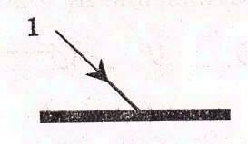
Отраженный луч 1’ правильно показан на рисунке
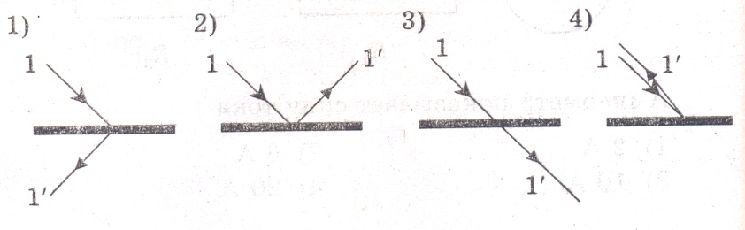

7. Чтобы экспериментально определить, зависит ли количество теплоты, сообщаемое телу при нагреве, от массы тела, необходимо
А) взять тела одинаковой массы, сделанные из разных веществ, и нагреть их на равное количество градусов;
Б) взять тела разной массы, сделанные из одного вещества, и нагреть их на равное количество градусов;
В) взять тела разной массы, сделанные из разных веществ, и нагреть их на разное количество градусов.
Правильным способом проведения эксперимента является
1) А 2) Б 3) В 4) А или Б

Часть 2
При выполнении заданий с кратким ответом (задания 8-10) необходимо записать ответ в месте, указанном в тексте задания.

При выполнении заданий 8 и 9 установите соответствие между содержанием первого и второго столбцов. Для этого каждому элементу первого столбца подберите позицию из второго столбца. Впишите в таблицу внизу задания цифры – номера выбранных ответов.

8. Установите соответствие между техническими устройствами (приборами) и физическими закономерностями, лежащими в основе принципа их действия.

ПРИБОР
А) вольтметр

Б) рычажные весы

В) электроплитка

А | Б | В

ФИЗИЧЕСКИЕ
ЗАКОНОМЕРНОСТИ

1) взаимодействие магнитных полей
2) тепловое действие тока
3) давление жидкости передается одинаково по всем направлениям
4) условие равновесия рычага
5) магнитное действие тока

9. Установите соответствие между физическими величинами и формулами, по которым эти величины определяются.

ФИЗИЧЕСКИЕ ВЕЛИЧИНЫ
А) сила тока
Б) напряжение
В) сопротивление
А | Б | В

ФОРМУЛЫ
1) I⋅U 2) 3) q⋅t 4) 5)

При выполнении задания 10 ответ (число) надо записать в отведенное место после слова «Ответ», выразив его в указанных единицах. Единицы физических величин писать не нужно.
10. На рисунке представлен график зависимости количества теплоты, полученного телом при плавлении, от массы тела. Все тела одинаковы по составу вещества. Определите удельную теплоту плавления этого вещества.
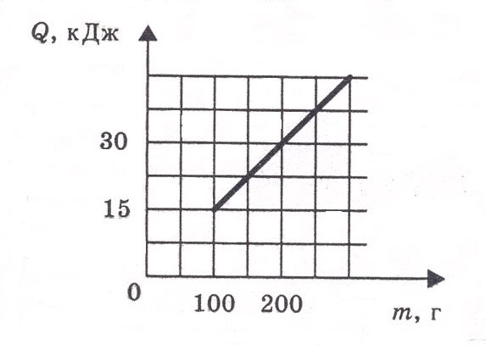
Ответ: ______________ (кДж/кг)
Часть 3
Для ответа на задание части 3 (задание 11) используйте место ниже задания. Запишите сначала ответ, а затем его пояснение.

11. В какую погоду быстрее сохнет мокрое белье: в сухую или в ветреную при прочих равных условиях? Ответ поясните.

ВАРИАНТ 2
Часть 1
К каждому из заданий 1-7 даны 4 варианта ответа, из которых только один правильный. Номер этого ответа обведите кружком.

1. Переход вещества из твердого состояния в жидкое называется
1) кристаллизация
2) конденсация
3) плавление
4) парообразование

2. На графике показана зависимость температуры вещества от времени его нагревания. В начальный момент вещество находилось в твердом состоянии.
0
20
40
t, мин
t, ⁰C
Через 40 мин после начала нагревания вещество находилось
1) в жидком состоянии
2) в твердом состоянии
3) в газообразном состоянии
4) и в твердом, и в жидком состояниях

3. Два заряженных тела отталкиваются, если их заряды
А) одноименные
Б) разноименные
Верно утверждение:
1) только А
2) только Б
3) и А, и Б
4) ни А, ни Б

4. В цепи, показанной на рисунке, напряжение U = 120 В, сопротивление R₁ = 20 Ом, R₂ = 30 Ом.
R₁
R₂
U
А
Амперметр показывает силу тока
1) 2 А 2) 6 А 3) 10 А 4) 20 А
5. Имеется магнитное поле, направление магнитных линий которого показано на рисунке.

Магнитная стрелка в этом поле установится в направлении
- 2)
N
S
N
S

3) 4)
N
S
N
S

6. С помощью собирающей линзы можно получать изображение
А) действительное уменьшенное
Б) действительное увеличенное
В) мнимое увеличенное
Верно утверждение
1) только А 2) только Б 3) А и Б 4) А, Б и В.

7. Требуется экспериментально определить, зависит ли количество теплоты, сообщаемое телу при плавлении, от его объёма. Имеется набор предметов, сделанных из свинца и цинка.
Б
А
В
Pb
Pb
Pb
Pb
Zn
Zn
Для проведения опыта следует выбрать набор
1) А или В 2) А 3) Б 4) А или Б

Часть 2
При выполнении заданий с кратким ответом (задания 8-10) необходимо записать ответ в месте, указанном в тексте задания.

При выполнении заданий 8 и 9 установите соответствие между содержанием первого и второго столбцов. Для этого каждому элементу первого столбца подберите позицию из второго столбца. Впишите в таблицу внизу задания цифры – номера выбранных ответов.

8. Установите соответствие между техническими устройствами (приборами) и физическими закономерностями, лежащими в основе принципа их действия.

ПРИБОР
А) электроскоп

Б) психрометр

В) рычажные весы

ФИЗИЧЕСКИЕ
ЗАКОНОМЕРНОСТИ

1) действие электрического поля на заряды проводника
2) охлаждение при испарении
3) давление жидкости передается одинаково по всем направлениям
4) условие равновесия рычага
5) магнитное действие тока

А | Б | В

9. Установите соответствие между физическими величинами и единицами их измерения.

ФИЗИЧЕСКИЕ ВЕЛИЧИНЫ

А) мощность

Б) сила тока

В) работа

ЕДИНИЦЫ ИЗМЕРЕНИЯ

- кулон
- ампер
- джоуль
- вольт
А | Б | В
- ватт

При выполнении задания 10 ответ (число) надо записать в отведенное место после слова «Ответ», выразив его в указанных единицах. Единицы физических величин писать не нужно.

10. На рисунке представлен график зависимости количества теплоты от времени. Тепло выделяется в спирали сопротивлением 20 Ом, включенной в электрическую цепь. Определите силу тока в цепи.
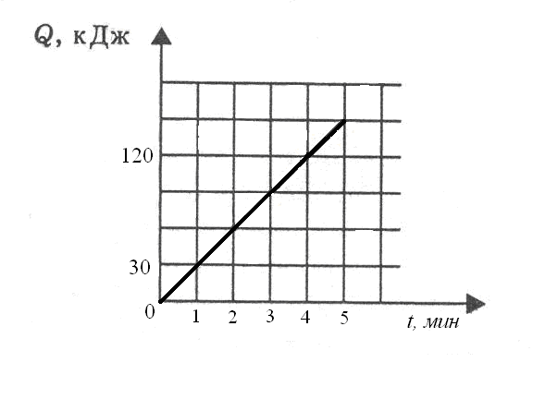
Ответ: ______________ ( А )

Часть 3
Для ответа на задание части 3 (задание 11) используйте место ниже задания. Запишите сначала ответ, а затем его пояснение.

11. Почему при пропускании электрического тока проводник нагревается? Ответ поясните.

Инструкция по проверке и оцениванию выполнения учащимися заданий проверочной работы.

Часть 1

За верное выполнение каждого из заданий 1-7 выставляется 1 балл.
За выполнение задания с выбором ответа выставляется 1 балл при условии, если обведен только один номер верного ответа. Если обведены и не перечеркнуты два и более ответов, в том числе правильный, то ответ не засчитывается.

Часть 2

Задания 8, 9 оцениваются в 2 балла, если верно указаны все три элемента ответа, в 1 балл, если правильно указаны один или два элемента, и в 0 баллов, если ответ не содержит элементов правильного ответа.
Задание 10 оценивается в 1 балл.

Часть 3

Содержание критерия | Баллы
Представлен правильный ответ на вопрос, и приведено достаточное обоснование, не содержащее ошибок. | 2
Представлен правильный ответ на поставленный вопрос, но его обоснование не является достаточным, хотя содержит указание на физические явления (законы), причастные к обсуждаемому вопросу.  ИЛИ  Представлены корректные рассуждения, приводящие к правильному ответу, но ответ явно не сформулирован.  ИЛИ  Представлен только правильный ответ на вопрос. | 1
Представлены общие рассуждения, не относящиеся к ответу на поставленный вопрос.  ИЛИ  Ответ на вопрос неверен, независимо от того, что рассуждения правильны или неверны, или отсутствуют. | 0
Критерии оценивания работы
Количество набранных тестовых баллов | 0-4 балла | 5-9 баллов | 10-12 баллов | 13-14 баллов
Отметка | «2» | «3» | «4» | «5»

